实验4第1题

设计并实现一个本地注册登录程序，要求：使用SharedPreference对数据进行存取。包含如下3个界面：
- 界面一：登录界面。界面如下：
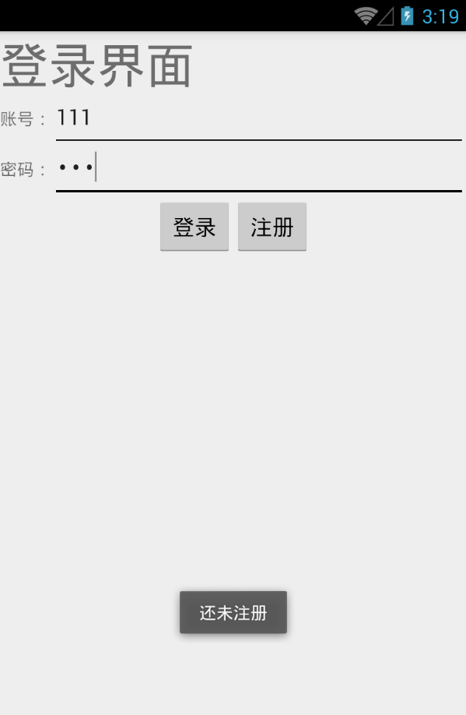
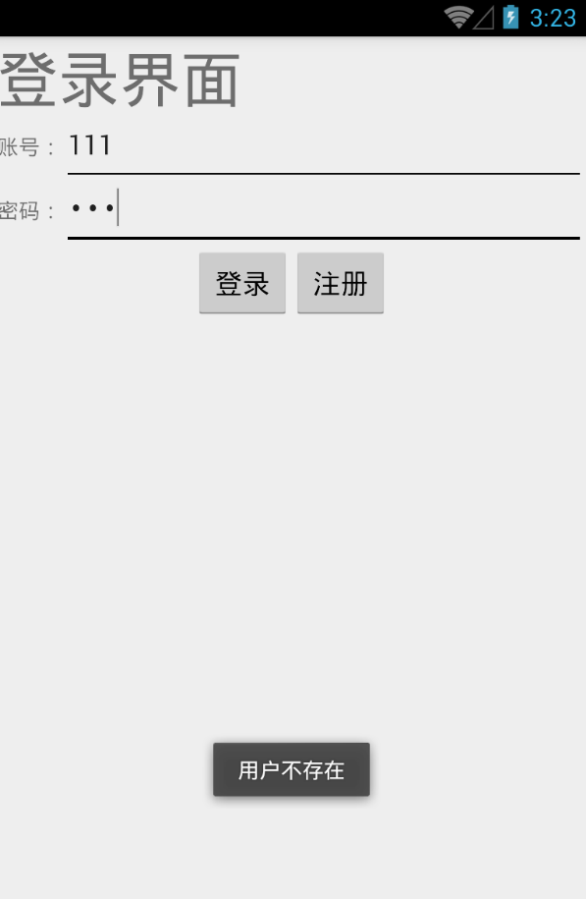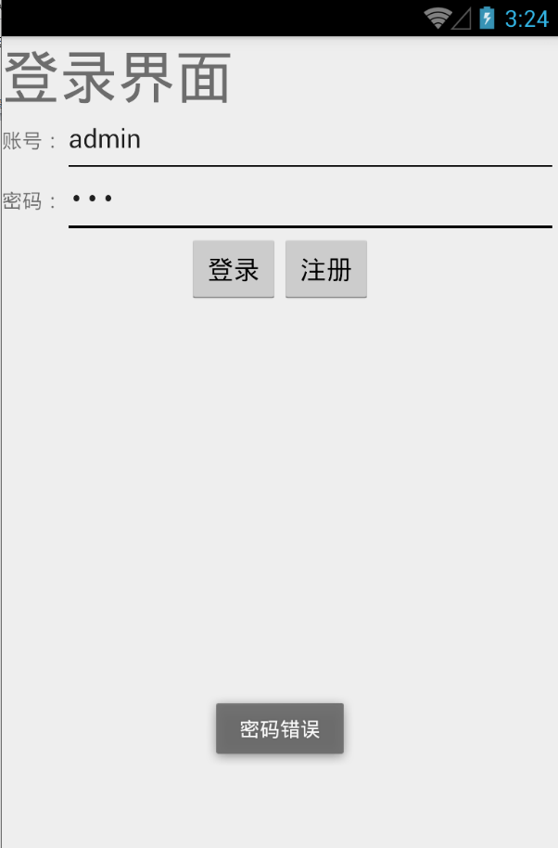
- 用户点击“登录”按钮后，分四种情况处理：(a) 若用户未注册，则显示“还未注册”；(b) 若用户注册过但输入的账号不对，则显示“该用户不存在”；(c) 若用户输入账号正确但密码不对，则显示“密码错误”；(d) 若输入账号密码都正确，则跳转到界面三。
- 用户点击“注册”按钮后，跳转到界面二。
- 如果注册界面中选择了“记住账号”，则用户刚打开登录界面系统就自动把账号、密码填到输入框中。

- 界面二：注册界面。界面如下：
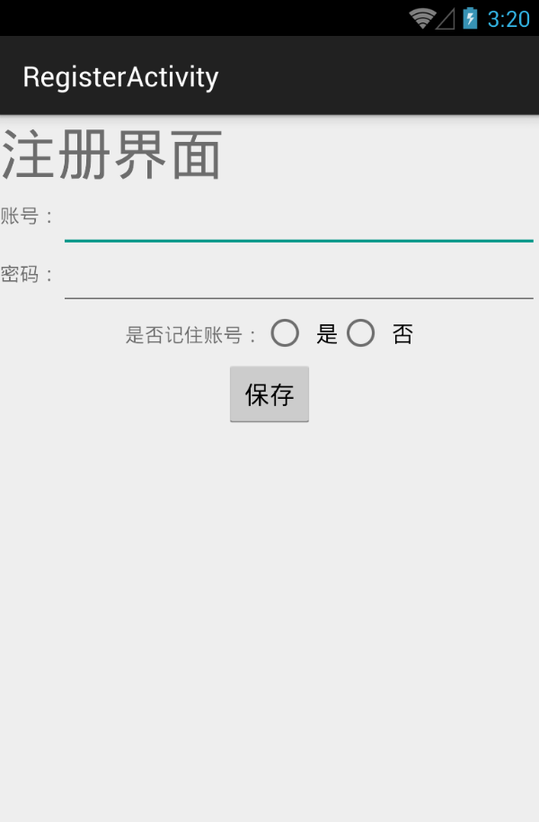
- 用户点击“保存”按钮后，对账号、密码进行保存，并跳转回登录界面。
- 如果用户选择了“记住账号”，则每次进入登录界面的时候自动填好账号和密码。

- 界面三：登录成功界面。显示“登录成功”。


